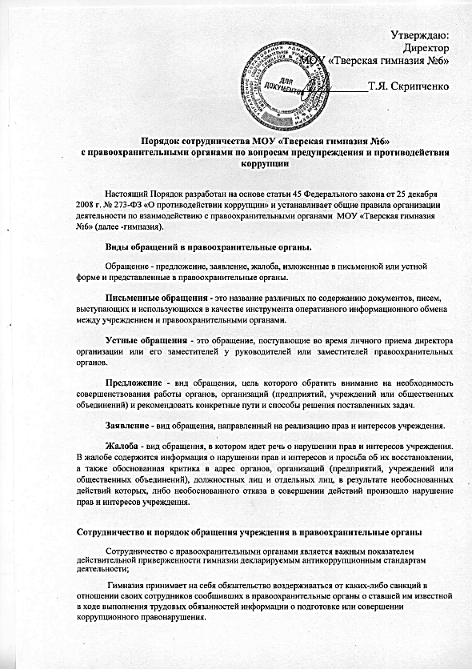

Сотрудничество с правоохранительными органами также может проявляться в форме: оказания содействия уполномоченным представителям органов при проведении инспекционных проверок деятельности гимназии по вопросам предупреждения и противодействия коррупции; оказания содействия уполномоченным представителям правоохранительных органов при проведении мероприятий по пресечению или расследованию коррупционных преступлений, включая оперативно-розыскные мероприятия.
Руководству гимназии и его сотрудникам следует оказывать поддержку в выявлении и расследовании правоохранительными органами фактов коррупции, предпринимать необходимые меры по сохранению и передаче в правоохранительные органы документов и информации, содержащей данные о коррупционных правонарушениях.
Руководство и сотрудники гимназии не должны допускать вмешательства в выполнение служебных обязанностей должностными лицами правоохранительных органов.
Все письменные обращения к представителям правоохранительных органов готовятся инициаторами обращений - сотрудниками гимназии и предоставляются на согласование директору гимназии.
Директор гимназии, заместители или лицо, курирующее вопросы взаимодействия с органами, несут персональную ответственность за эффективность осуществления соответствующего взаимодействия с правоохранительными органами.
Комиссия по противодействию коррупции к служебному поведению сотрудников гимназии (далее - Комиссия) планирует и организует встречи с правоохранительными органами.
В случае установления Комиссией факта совершения работником действия (бездействия), содержащего признаки административного правонарушения или состава преступления, председатель Комиссии обязан передать информацию о совершении указанного действия (бездействии) и подтверждающие такой факт документы в правоохранительные органы в течение 3 дней, а при необходимости - немедленно.

